**Jak wzmocnić swoją odporność? - olejek CBD**

**Zastanawiasz się czy olejek CBD może wspierać odporność oraz w jaki sposób? Zapraszamy do artykułu!**

**Czy olejek CBD wspiera odporność?**



Konopie już od wielu lat stosowane były na wzmocnienie odporności, jednak nikt nie zastanawiał się czy tak naprawdę posiada taką właściwość. W zeszłym roku jednak, powstały badania przeprowadzone przez American Society for Microbiology, które udowodniły, że **olejek CBD** skutecznie radzi sobie z bakteriami takimi jak gronkowce oraz paciorkowce. Te bakterie są odpowiedzialne za choroby układu oddechowego, skóry, zapalenia ropne oraz wiele innych. Dzięki CBD możesz te bakterie leczyć w naturalny sposób. Kannabidiol posiada również udokumentowane działanie przeciw zapalne.

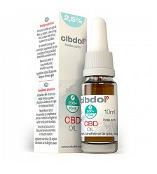

**Jak olejek CBD wpływa na naszą odporność?**

[Olejek CBD](https://www.cibdol.pl/oleje-cbd) posiada właściwości, które pośrednio wpływają na nasz układ immunologiczny. Potrafi redukować stres i nerwy, a stres to jeden z powodów przez który nasza odporność jest znacznie obniżona. Olej CBD wzmacnia organizm oraz dodaje sił przez co nasz organizm łatwiej jest w stanie poradzić sobie np. z przeziębieniem. Posiada również kwasy omega-3 oraz terpeny, flawonoidy czy fenole, które wzmacniają naszą odporność i pomagają zwalczać stany zapalne, infekcję. Postaw na naturalne sposoby walki z infekcją.